Pp0511

WEB DE ESTADÍSTICAS DE STEAM

DICIEMBRE 23, 2019

Marcos Martínez

IES COMERCIO

Índice

Descripción 2

Requisitos básicos 3

Análisis 4

Elementos en pantalla 5

Funcionalidades de la aplicación 5

Steam API 5

Planificación 5

Desarrollo de la planificación 6

Diseño 6

Manual de estilos 7

Elementos de la web 7

# Descripción

**InfoSteam** recopilará y presentará de manera legible **estadísticas de la plataforma Steam®** (en adelante me referiré a ésta como Steam). Algunas páginas muestran estadísticas de coste de los juegos en biblioteca de una determinada cuenta. **InfoSteam,** además mostrará los datos de usuarios, tales como logros de juegos y estadísticas de tiempo jugado.

Para lograr este propósito, la página web dispondrá de un **buscador** de usuarios de la plataforma Steam que tengan habilitada la visión pública de su cuenta, dado que la API de Steam no muestra los perfiles privados.

En cuanto a **visualización**, habrá diversos botones que dejarán al usuario ver las estadísticas de ciertas maneras preestablecidas como pueden ser gráficas de barras, por porcentajes de logros, según tiempo de juego.

En la **página principal** de la web se mostrará estadísticas globales de juegos, en principio la vista mostrará los mejor valorados por la comunidad o los que tengas más jugadores en activo. Después se implementará un cambio de vista según lo que el usuario marque.

En futuras **actualizaciones** de la web, el usuario podrá registrarse y enlazar la web con su perfil de Steam para así poder ver las estadísticas de amigos que tenga en la aplicación.

También se ira añadiendo a la aplicación botones para compartir tu información en diversas redes sociales.

# Requisitos básicos

* Se hará uso de la API de Steampara pedir los datos y mostrarlos en la web.
  + Nos proveerá los datos en formato JSON.
* Conexión a la web cifrada mediante SSL.
* Un buscador de usuarios que ataque a la API para un funcionamiento básico de la web.
* En la página de cada usuario una separación entre datos de estadísticas de sus juegos generales y de los jugados las dos últimas semanas.
* Breves descripciones de cada una de las estadísticas mostradas y cómo funcionan.
* Todos los nombres de juegos y logros serán hipervínculos a la página de la tienda de Steam de dicho título.
* Los colores de la web serán similares a los colores utilizados por la plataforma de Steam para que el usuario tenga la sensación de que se encuentra en una web relacionada.
* Una sección donde pueda ver los juegos filtrados por categorías como *terminados, empezados* y *sin empezar.*

# Análisis

InfoSteam nace de una necesidad de poder ver los datos que Steam provee de una forma clara, sencilla y dinámica. A medida que pasa el tiempo las viejas páginas de estadísticas que fueron surgiendo no se han terminado de modernizar al estilo que el usuario demanda hoy en día. Y por ello nosotros hemos decidido desarrollar una que cumpla con estos estándares.

Para empezar el análisis del diseño de la futura web hemos estado observando la página más conocida de estadísticas de la web [Steamdb](https://steamdb.info/). Durante el análisis hemos notado una carencia total de personalización de los datos mostrados y la falta de claridad para el usuario.

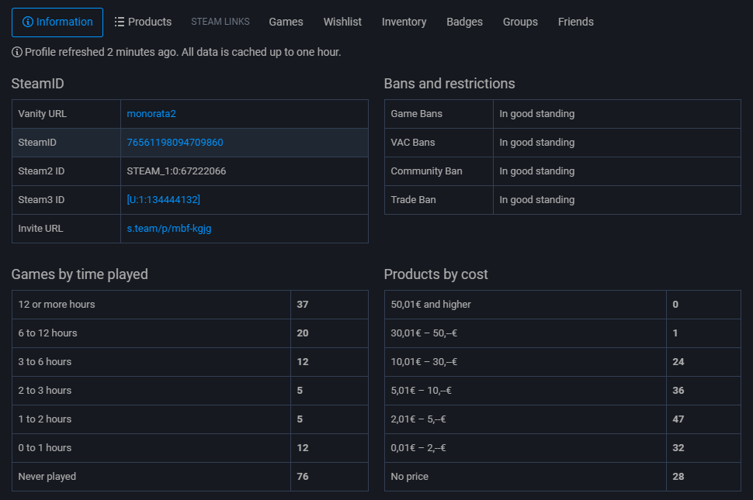

Como podemos comprobar se centran en cosas como el precio de los juegos y el rango, estadísticas de las que nosotros no queremos darle tanta importancia como a las de horas jugadas y logros conseguidos por juego.

## Elementos en pantalla

En todo momento habrá ciertos elementos que mostrarán al usuario que sigue en la página.

* Un menú *fixed* que seguirá en pantalla siempre para que el usuario pueda moverse rápido por la página.
* El buscador en este menú desde el que poder hacer consultas en el momento que quieran.
* Un submenú en el que puedan ver si están o no registrados desde el que puedan acceder directamente a su perfil o desconectarse.
* En caso de estar viendo el perfil de un usuario ver en todo momento de que usuario se trata.

## Funcionalidades de la aplicación

Utilizará JavaScript para una visualización dinámica con la que proporcionar al usuario maneras de mostrar los datos anteriormente mencionados. Para esto se utilizarán diferentes botones mostrados por pantalla que cambiarán de vista entre unos datos y otros, con diferentes formas de visualización.

* Tiempo de juego y juegos de las dos últimas semanas con respecto a las horas totales.
  + Gráfica circular.
  + Gráfica de barras.
* Logros por juego y dificultad de obtención de los mismos.
  + Gráfica circular.
  + Gráfica de barras.
* Un listado con todos los datos de horas y logros, categorizando por éstos y mostrándolo con medias y medianas.

## Steam API

Todos los datos sacados para este proyecto serán provistos por la propia API que pone a disposición de los usuarios Steam. Por tanto, todos los datos están sujetos a la política de esta empresa y se trabajará con ellos acorde a lo que dicte.

# Planificación

La planificación abarca desde el día 17 de diciembre hasta el 8 de enero.

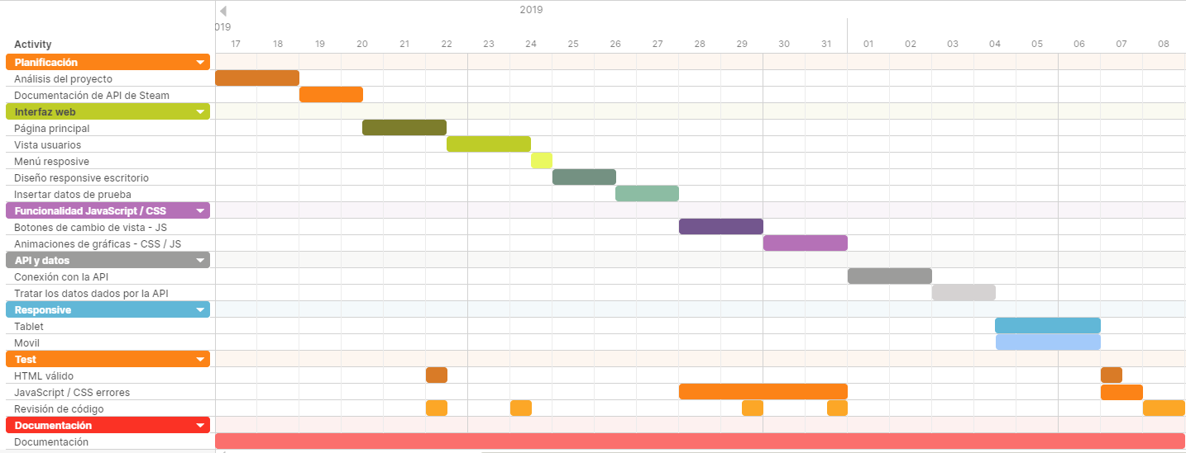

## Desarrollo de la planificación

Todo el desarrollo se llevaría a cabo por un solo desarrollador, por lo que tanto el horario, como la fecha de entrega del trabajo estará condicionado a la disponibilidad de éste.

Se harán revisiones de código y comprobación de errores por cada funcionalidad a medida que se vayan desarrollando más las comprobaciones finales al terminar la web.

# Diseño

La página principal de la web deberá focalizarse en el buscador ya que es la principal funcionalidad de nuestra página. Alrededor de este buscador pondremos datos para que el usuario sepa que puede llegar a encontrar en nuestra página.

Estos datos serán las estadísticas de los juegos más jugados en ese momento, de los juegos con mayor y menor porcentaje de obtención de logros, juegos populares, etc.

Se irá implementando cambios de vista tanto en la página principal como en las de usuarios para que el cliente pueda personalizar y organizar los datos que esta viendo a su criterio y placer.

Una vez el usuario esté registrado, éste podrá modificar su perfil para poner en pantalla los datos que quiera mostrar a aquel que vaya a ver su página.

## Manual de estilos

Los **colores de la web** serán similares a los de Steam para ayudar al usuario a identificar qué está viendo y ayudarle a relacionarlos con su origen.

Tendrá un tipo de letra *sans-serif* como es “**Open-San**s”, la cual nos deja a disposición Google en su página de [Google Fonts](https://fonts.google.com/specimen/Open+Sans).

El **texto** tendrá un **tamaño** estándar de 1rem y un interlineado de 1.5rem para una mejor legibilidad y estará justificado en los bordes.

El **color de la letra** tendrá un contraste acorde con el fondo, si el fondo es oscuro el tipo de letra será blanca y si el fondo es claro tendrá un color de letra negro.

Para los **hipervínculos** se dejarán en un tono verde oscuro #a3cf06, además de hacer el texto más brillante cuando se pase el ratón por encima.

**Hipervínculos**

#a3cf06

RGB (163, 207, 6)

## Elementos de la web

Los elementos principales y por tanto los prioritarios a destacar serán:

* Páginas de usuario
  + Juegos jugados y en posesión.
  + Horas totales jugadas en Steam.
  + Desglose de horas jugadas las dos últimas semanas.
  + Logros totales obtenidos.
  + Desglose de logros por juegos y dificultad.
* Hipervínculos